开题报告撰写指南：
1.开题登记表可按登记表中的内容填写，填写的内容应简明扼要，不需要展开细节。2.研究内容的细节可在开题报告中较详细地描述，一般来说，应有6-7页A4纸。
3.文献综述，主要应介绍在你研究的方向上有哪些进展、哪些应用、哪些产品、哪些成功的案例，有哪些问题等。

上 海 交 通 大 学
工程硕士生开题报告登记表

学 号： | 1140372033
姓 名： | 高欣
导 师 Ⅰ： | 胡飞
单 位： | 上海交通大学
导 师 Ⅱ： | 郭大江
单 位： | EA
工程领域： | 游戏测试
专业方向： | 软件工程
班 级： | Z1403722
学 院： | 电子信息与电气工程学院
开题日期：

上海交通大学研究生院制

填表日期： 2015 年 10 月 20 日

学位论文（设计）题目 | 网页游戏自动化测试框架的设计与实现
课题来源及类型 | 企业项目
课题的意义及国内外现状分析：
- 课题的意义
游戏，也是软件的一种，随着互联网的飞速发展，与其相关的衍生物也逐渐丰富化了。从最初的单机版PC游戏，PC版客户端网络游戏，到现在的客户端网页游戏和手机游戏。游戏从单一，简单发展到更加多元化。游戏的开发与测试技术也随之迅速发展。游戏的开发与测试也分为前端与后台。游戏的前端可以是网页，PC应用程序，PSP，手机等clients。游戏的后台是程序的逻辑功能设计。
原始的游戏后台是运行在服务器server上的，即实体机。随着近几年来云技术的发展，游戏的后台服务器也转移到了云端。游戏的测试就变得更加复杂，基于这样的背景，本课题主要研究部署在Amazon Cloud上的游戏框架的自动化测试。
美国POGO网站是深受美国老年人喜爱的休闲游戏网站，运行在其上的游戏有上百种，分为棋牌类，益智类，解谜类，填词类等。从开发角度，游戏分为Java类型，Flash类型，HTML5类型游戏。该网站的前端可以运行在PC或者手机浏览器上。网站的后台部署在Amazon Cloud上，采用Hive/Hadoop大数据技术进行数据存储和分析。
本文主要研究Flash类型游戏框架的测试，如果通过游戏自动化框架实现游戏的兼容性测试以及性能测试。相比于常规软件的测试，游戏自动化测试有更多的难点。
二、国内外现状分析
由于游戏这类软件的游戏特殊性，国内外的游戏公司大部分还是依靠大量的人工测试来完成。在功能方面，围绕着游戏模块和游戏说明书，进行游戏测试用例的编写。在开发环境中对游戏产品进行集成测试。由于没有自动化的支持，大批的测试工作往往导致测试工作人员加班加点。游戏软件公司往往会在本公司以往游戏的玩家中选出一部分人，向他们发放游戏软件的Alpha 测试版、 Beta 测试版等进行更大规模的测试。以找出更多Bug，提高游戏的质量。
网页游戏的自动化测试可以依靠Selenium进行。Selenium测试直接运行在浏览器中，就像真正的用户在操作一样。该工具可以进行测试游戏与浏览器的兼容性，查看游戏是否能够很好得工作在不同浏览器和操作系统之上。另外，还可以进行Web程序的回归测试，检验软件功能和用户需求。能把Selenium RC脚本和JUnit单元测试结合起来，既能涵盖功能测试，又能涵盖数据或后台Java类测试，从而构成一个完整的Web应用测试解决方案。
Selenium是Web应用程序测试的一个很好的选择，然而对于web游戏来说，很多功能都受到限制。游戏中的很多控件都无法识别。需要借助其他工具来实现。
性能测试的关键点分为两点，模拟大量并发用户和监控系统负载参数，分析系统瓶颈。性能指标最为重要的是平均相应时间（TTLB），即平均每个请求从发送到接受响应的时间。合理的平均时间可以采用2/5/10原则。
课题研究目标、研究内容和拟解决的关键问题：
美国POGO网站是集合100多款游戏为一体的多人在线网页游戏。游戏的后台部分部署在Amazon Cloud上，还有部分部署在本地的web server, besl server 和game server上。项目的目标是对这个网站及游戏的自动化测试框架的实现，已保证网站的每次更新都可以自动实现回归测试。

课题计划进度和预期成果：
本课题研究进度计划如下：
- 2015年11月：文献学习与调研。
- 2015年12月：需求整理与分析。
- 2016年1月：网页游戏自动化测试框架的设计。
- 2016年2月至2016年6月：网页游戏自动化测试框架的环境搭建和实现。
- 2016年7月：测试计划和测试用例的编写，测试数据的生成。
- 2016年8月：测试执行。
- 2016年9月：测试结果的分析。
7）2016年10月：整理论文。

课程  学习  情况 | 已修学位课学分 | 20 | 待修学位课学分 | 0
课程  学习  情况 | 已修学位课平均级点 | 2.2 | 已修课程总学分 | 33
导师Ⅰ意见 | 签名： 日期： 年 月 日
导师Ⅱ意见 | 签名： 日期： 年 月 日
开  题  报  告  专  家  组  意  见 | 开题报告时间：  参 加 人 数 ： 教师及专家 人； 研究生 人。  审 查 结 果 ： □ 同 意； □ 不 同 意。  （ 同意 人； 不同意 人 ）  专家组组长签名： 日期： 年 月 日
备注

上海交通大学软件学院硕士论文开题报告

网页游戏的自动化测试框架的设计与实现
英文题目

系 别 | 软件学院
学科专业 | 软件工程
研究方向 | 软件工程
姓 名 | 高欣
导 师 | 胡飞

上海交通大学软件学院
2004年4月

课 题 来 源 | 企业项目
一、研究背景
美国POGO网站是深受美国老年人喜爱的休闲游戏网站，运行在其上的游戏有上百种，分为棋牌类，益智类，解谜类，填词类等。从开发角度，游戏分为Java类型，Flash类型，HTML5类型游戏。该网站的前端可以运行在PC或者手机浏览器上。网站的后台部署在Amazon Cloud上，采用Hive/Hadoop大数据技术进行数据存储和分析。
本文主要研究Flash类型游戏框架的测试，如果通过游戏自动化框架实现游戏的兼容性测试以及性能测试。相比于常规软件的测试，游戏自动化测试有更多的难点。
首先，常规的软件的构成空间多为标准控件，所以很多自动化测试工具可以直接进行基于控件的识别和操作。而游戏中的控件多是自定义控件，所以常规自动化工具，例如QTP, selenium等都很难进行游戏内控件的识别。
其次，常规的自动化测试工具进行录制时都是线性的，例如登入，点击按钮，登出等。在进行游戏的自动化测试时，游戏具有多元性的选择。例如三消游戏中，玩家会用鼠标点击游戏页面上颜色，形状相同的图像。类似于这样的操作，是常规自动化工具不能做的。
下图是被测游戏网站的后台架构框架：
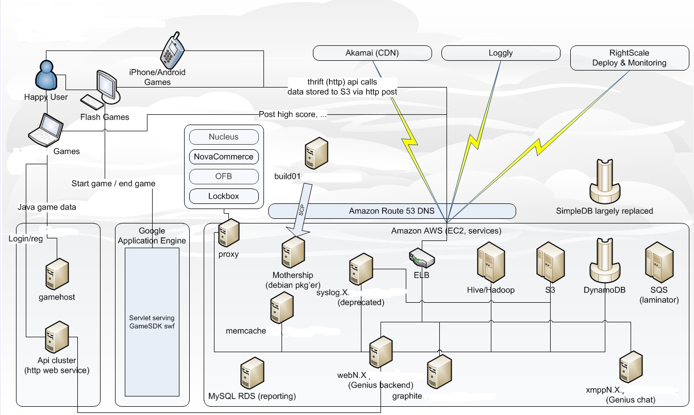

二、研究目标
通过网页游戏自动化测试框架设计与开发，该框架可以实现对网站的各个功能和
页面的自动化测试。对于已经有的手动测试用例，自动化框架会对测试用例达到90%
以上的覆盖率。并实现以下几种测试目标：
（1）、实现对测试用例的高覆盖率，更好的支持网页游戏的功能测试。
（2）、执行对不同版本的回归测试来支持对网页游戏的手动回归测试。
（3）、通过该框架可以实现测试不同浏览器与游戏的兼容性测试。
（4）、实现多人对游戏Loading以及进入游戏房间的性能测试。
（5）、针对于游戏内的自动化测试，通过图像识别来进行图片的对比来实现。

三、关键技术

四、可行性分析
该网页游戏自动化框架通过Selenium实现对网页元素的点击，通过Xpath实现对网页元素的查找定位。通过Junit+Selenium来实现对被测网站的功能点进行测试用例的编写。测试用例通过Fitness进行管理。
对于游戏中控件的识别，因为游戏中的控件都是自定义控件，Xpath识别不到。本框架将使用Sikuli进行图像的识别和对比。将控件转化为图片进行识别和处理。
自动化测试用例实现对不同版本的回归测试，将采用Jenkins进行。将测试脚本部署到测试服务器上，通过Jenkins来进行对测试用例的自动执行和管理。
游戏的性能测试将使用Adobe Scout进行测试，通过观察cpu和fps来判断游戏客户端的性能。对于游戏服务器端性能，通过Jmeter进行，模拟峰值用户进行游戏的loading，通过对游戏服务器端的cpu，I/O，带宽等值的监控来评定游戏服务器端的性能。

五、课题创新
游戏的自动化测试一直是一个难点。常规软件的构成控件多为标准控件，所以很多专业的自动化工具，可以直接基于控件的识别和操作，达到良好的自动化测试效果。而游戏软件经常使用自定义控件，在控件的识别和操作上，通常需要测试人员自己编写脚本来实现。本课题的创新点在于游戏中控件的识别，通过sikuli进行图像识别和处理，进而达到游戏中控件的比对，解决了游戏自动化控件的难题。

六、研究进度

本课题研究进度计划如下：
- 2015年11月：文献学习与调研。
- 2015年12月：需求整理与分析。
- 2016年1月：网页游戏自动化测试框架的设计。
- 2016年2月至2016年6月：网页游戏自动化测试框架的环境搭建和实现。
- 2016年7月：测试计划和测试用例的编写，测试数据的生成。
- 2016年8月：测试执行。
- 2016年9月：测试结果的分析。
8）2016年10月：整理论文。

七、参考文献
[1] 陈大卫，李建玲著，游戏自动化测试实践，北京，电子工业出版社，2015，1月.
[2] 刘怡彤，基于LoadRunner的软件测试与优化[D]，山东，*，2014，20-24.
不少于20篇，一半是英文。尽量是文章，少用教材

上海交通大学软件学院硕士论文开题综述

上海交通大学软件学院
20XX年月日

